Tài liệu tập huấn chữ ký số cá nhân

- Các yêu cầu điều kiện để thực hiện chữ ký số:

- Máy đã cài đặt hệ điều hành Windows XP sevice pack 3 trở lên;

- Sử dụng bộ phần mềm tin học văn phòng Office 2007.

- Máy có kết nối mạng Internet.

II. CÁC BƯỚC CÀI ĐẶT SỬ DỤNG CHỮ KÝ SỐ:
Bước 1: Cài đặt Drive eTocken (từ đĩa CD chữ ký số);
Bước 2: Cài đặt phần mềm chuyển đổi từ file Word sang Pdf trên Office 2007 (Add in Recover file Word sang file Pdf). Dowload file trên trang web Ban Cơ yếu chính phủ qua địa chỉ: http://ca.gov.vn
Bước 3: Cài đặt phần mềm VSIGN-PDF (Dowload file trên trang web Ban Cơ yếu chính phủ qua địa chỉ: http://ca.gov.vn);
Bước 4: Cấu hình phần mềm VSIGN-PDF.
Lưu ý: 04 bước trên chỉ thực hiện 01 lần trên máy sử dụng ký số.

III. TRÌNH TỰ CÁC BƯỚC THỰC HIỆN:
1. Cài đặt trình điều khiển thiết bị eToken
Mở đĩa CD được cấp phát theo bộ GCA-01: Tài liệu hướng dẫn sử dụng Bộ công cụ ký số GCA-01

Chọn Driver etocken

Bước 1: Chọn thư mục driver etoken → chọn SafeNetAuthenticationClient-x32-x64-8.1-SP1.exe cho cả hai loại hệ điều hành 32bit và 64bit

Nhấp đúp chuột để chạy chương trình cài đặt.

Bước 2: Cài đặt driver USB Token

Chọn “Next”.
Chọn ngôn ngữ Việt Nam

Chọn Next

Chọn “I accept the license agreement”, sau đó chọn “Next”.

Chọn “Next”.

Chọn “Next”.

Chọn “Finish” để kết thúc quá trình cài đặt thiết bị USB Token.

2. Cài đặt Add in (để chuyển đổi từ file Word sang file Pdf trên Office 2007)

Chọn thư mục Release.08.07.2013\x86
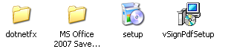

Chọn Setup

Click next để tiếp tục... cho đến khi hoàn thành

3. Cài đặt phần mềm VSIGN – PDF:

3.1 Nhấn chọn vSignPdfSetup để cài đặt

Chọn thư mục Release.08.07.2013\x86

Chọn vSignPdf Setup

- Bạn Click chọn Next.

- Ở cửa sổ tiếp theo cho phép bạn thay đổi đường dẫn cài đặt. Bạn chọn Next,…

- Chọn Next để tiếp tục.

- Quá trình cài đặt thành công, click chọn “Close” để kết thúc.

4. Cấu hình hệ thống

Bước 1: Mở giao diện cấu hình hệ thống: Từ giao diện chính của phần mềm, chọn menu “Chức năng” sau đó chọn mục “Cấu hình”.

Bước 2: Trên giao diện cấu hình, chọn mục “Kết nối mạng”:

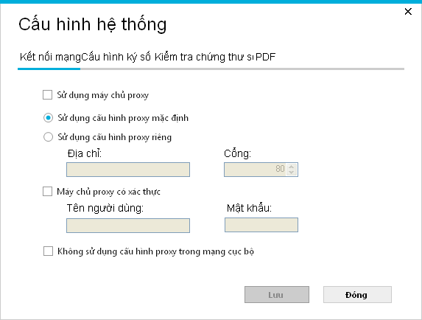
Chọn lưu
Chọn kết nối mạng

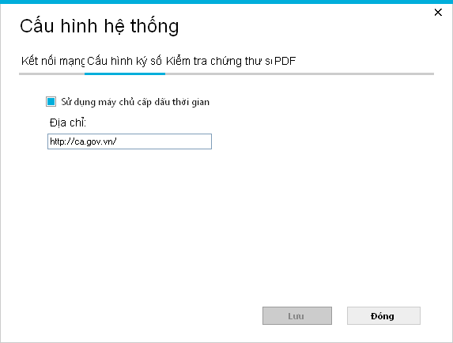
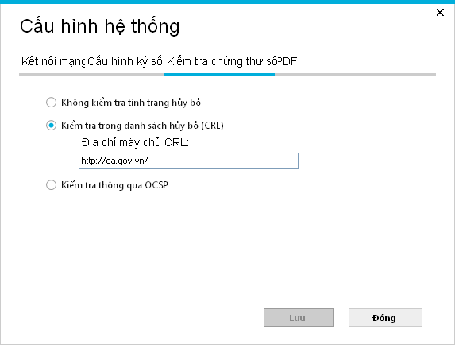

  - Ký số trên văn bản Word:

- Bước 1: Mở tệp file văn bản Word cần ký.
- Click chọn nút mở tệp trên thành công cụ 
- Hoặc click chọn nút “Mở tệp” trên khung logo
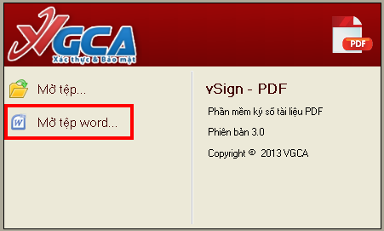

- Hoặc từ menu “Hệ thống” chọn “Mở tệp”:
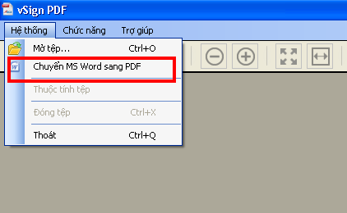

- Hoặc kéo thả tệp từ ngoài vào trong phần mềm.

Bước 2: Trên thanh công cụ, chọn “Ký số

Bước 3: Trên khung hiện thị nội dung tài liệu, di chuyển con trỏ đến vị trí cần ký, giữa và kéo nút trái chuột để chọn vị trí chữ ký:
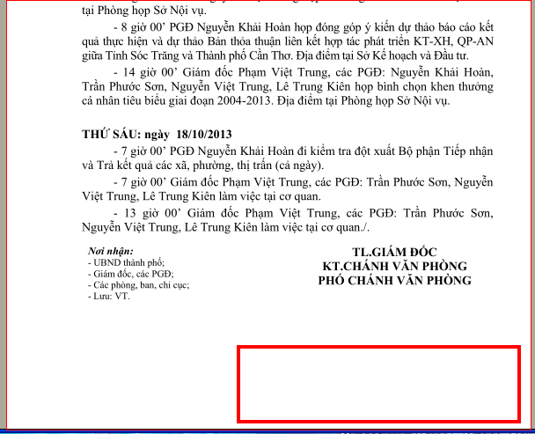

Bước 4: Trên cửa sổ “Ký số tài liệu” chúng ta sẽ thiết lập các thuộc tính ký số, như là chứng thư số của người ký, hình ảnh hiển thị chữ ký. Có hai chế độ để thiết lập:
- “Sử dụng mẫu chữ ký”: áp dụng cho chữ ký mẫu đã được scan
- “Sử dụng cấu hình riêng”: sử dụng chữ ký mặt định.

Cách 1: Ký số sử dụng cấu hình riêng:

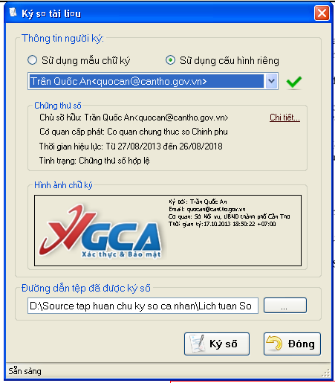

Bước 5: Chọn đường dẫn để lưu file ký số:

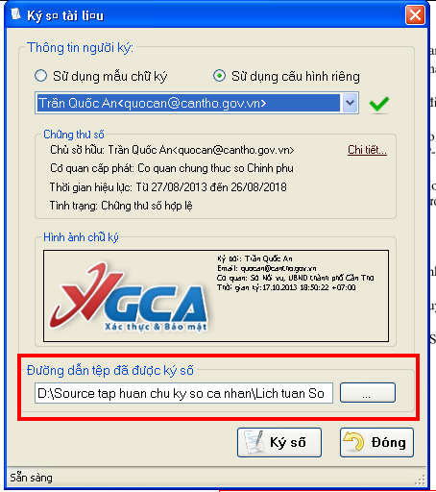

Bước 6: Click chọn “Ký số” để thực hiện ký số tài liệu, và nhập mật khẩu đăng nhập thiết bị GCA-01:

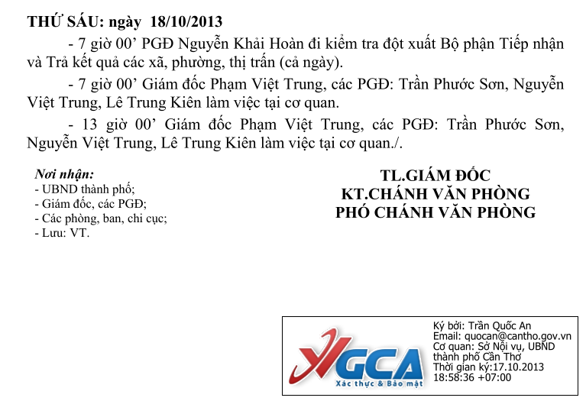

Cách 2: Ký số sử dụng chữ ký mẫu:

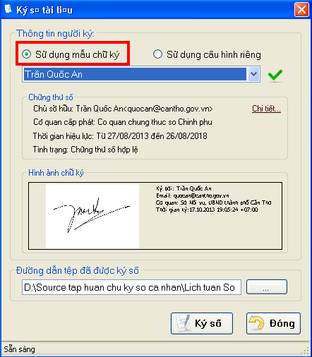

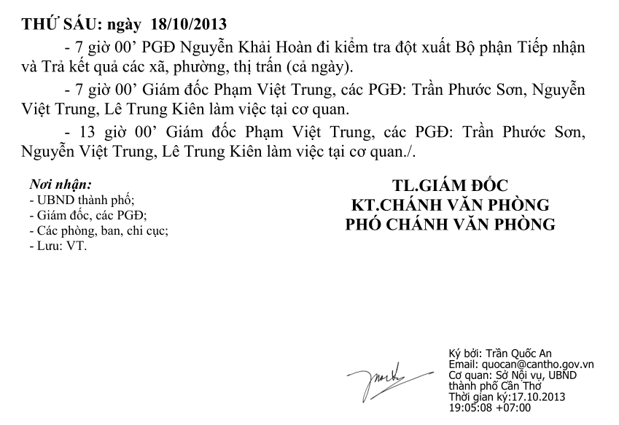

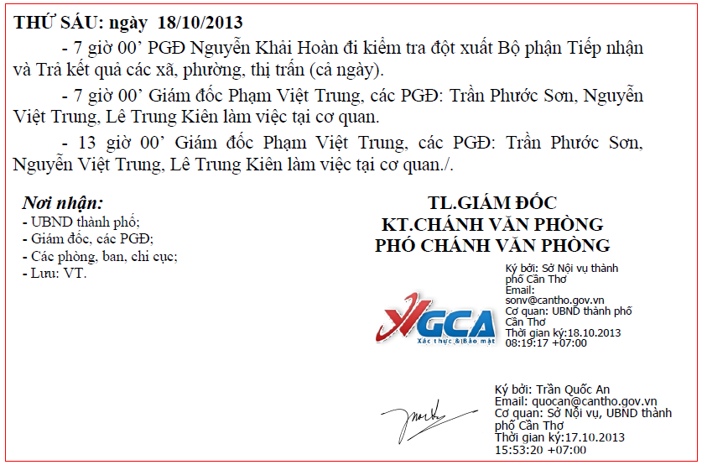

3.3. Xác thực chữ ký số: để xác thực chữ ký số có thực hay chữ ký số giả mạo

- Tìm đến vị trí chữ ký và click chuột vào hình ảnh chữ ký

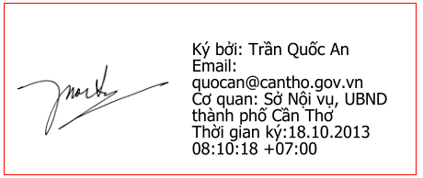

- Quá trình xác thực sẽ được thực hiện tự động, và kết quả xác thực thành công sẽ hiển thị như sau:

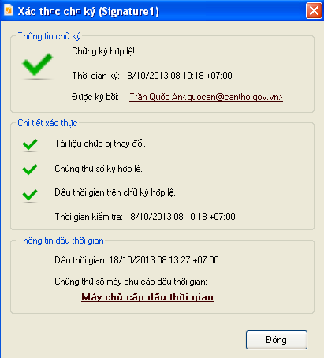

3.3. Cách sử dụng chữ ký số theo mẫu chữ ký cá nhân:

Bước 1: Chụp hình hoặc scan mẫu chữ ký;

Bước 2: Mở giao diện cấu hình hệ thống: Từ giao diện chính của phần mềm, chọn menu “Chức năng” sau đó chọn mục “Cấu hình”.

Chọn Tab PDF và cấm Tocken chữ ký số vào

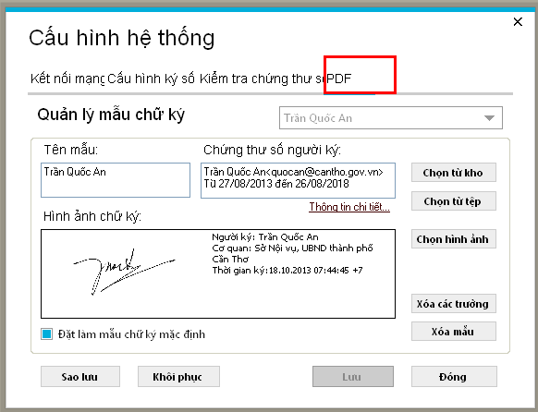

Chọn từ kho

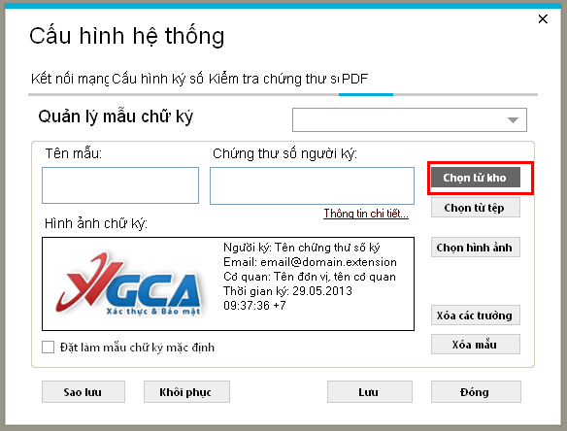
Chọn từ kho

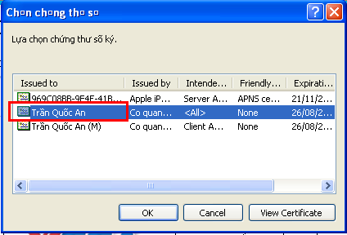
Chọn tên chữ ký số
Chọn OK

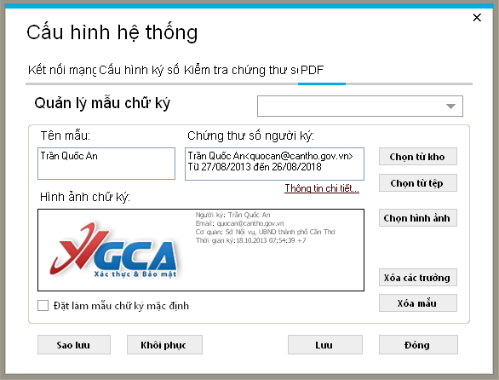
Nhập tên chữ ký mẫu

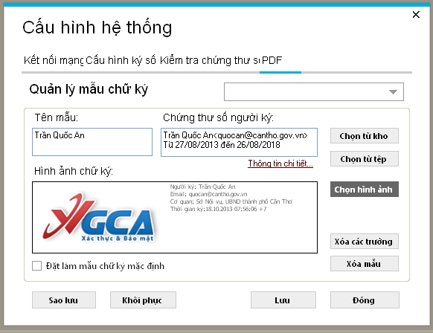
Chọn hình ảnh chữ ký (đã được scan trước đó)

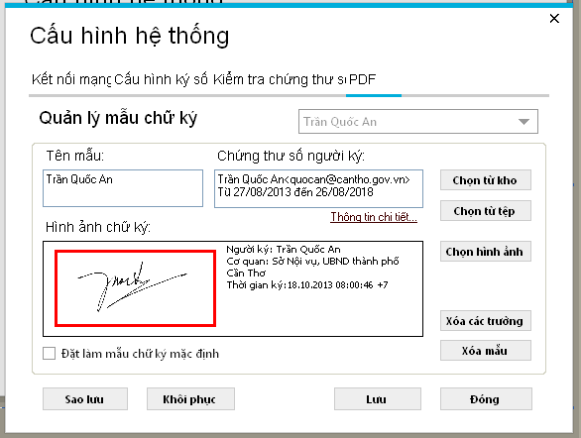
Chữ ký cá nhân đã được chèn vào chữ ký số

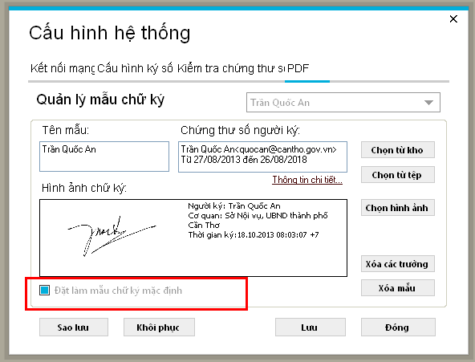
Chọn làm chữ ký mặt định
Chọn lưu
Chọn đóng

3.4. Đổi pass word Tocken:

Đổi mật khẩu cho thiết bị eToken
Bước 1: Cắm thiết bị eToken vào cổng USB của máy tính, thấy đèn đỏ nhấp nháy.
Bước 2: Nhấp chuột trái vào biểu tượng SafeNet ở góc phải màn hình và chọn “Change eToken Password”.
Chọn đổi mật khẩu

Bước 3: Thay đổi mật khẩu
Nhập mật khẩu cần thay vào ô “Mật khẩu hiện tại của token”. Nhập mật khẩu mới vào ô “Mật khẩu mới của token” và “Xác nhận Mật khẩu”. Sau khi nhập xong nhấn OK để xác nhận sự thay đổi trên.
Giao diện thông báo thay đổi mật khẩu thành công:

